Nhóm 6 : Nghiên cứu
+ 04 thành phần của kiểm soát truy cập / access control
+ 02 loại kiểm soát truy cập
Bài giảng An toàn và Bảo Mật HTTT _Đh Kiến trúc hn
Lý thuyết mật mã và an toàn thông tin _Phan Đình Diệu
Infomation Security Fundamental _T.R.Peltier et al
1.Tổng quan
a. Định nghĩa
- Kiểm soát truy cập (access control ) được hiểu là hệ thống kiểm soát cửa ra vào, lối đi hoặc kiểm soát ra vào của phương tiện thông qua cách thức xác thực bằng thẻ từ, vân tay, khuôn mặt hoặc mật mã trên thiết bị nhận dạng. Nhằm đảm bảo tính an ninh, sự chính xác và khả năng linh hoạt của hệ thống.
- Hệ thống access control có thể coi là một phần vô cùng quan trong trong hệ thống an ninh điện tử hiện đại ngày nay. Access control System giúp tăng cường tính bảo mật cùng sự đơn giản hóa trong quá trình quản lý kiểm soát.
b.Nguyên lý hoạt động của hệ thống access control
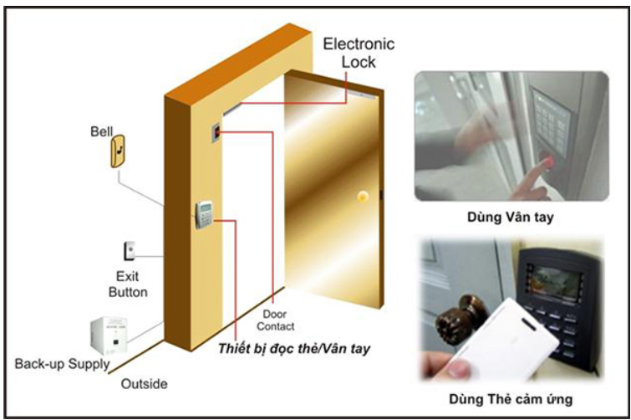
-Hệ thống access control hoạt động dưa trên công nghệ nhận dạng vân tay, thẻ từ, khuôn mặt hoặc kiểm tra mật khẩu gọi chung ID của mỗi cá nhân, những người ra vào qua hệ thống kiểm soát.
– Mỗi thành viên sẽ được cấp 1 số ID cụ thể bằng thẻ từ hoặc dầu vân tay, khuôn mặt của mình làm số ID. Hệ thống kiểm soát ra vào access control sẽ quản lý và phân quyền dựa trên số ID đã cấp.
– Hệ thống sẽ lưu trữ và thống kê lại tất cả những lần ra vào của mỗi thành viên. ( số ID cá nhân, giờ ra vào cổng/cửa, tình trạng ra/vào…)
c. Lợi ích lắp đặt access control system
Access control system mang đến nhiều lợi ích trong đời sống xã hội hiện đại:
– Đảm bảo an ninh cho những khu vực sử dụng hệ thống cũng như ngăn ngừa kẻ xấu xâm nhập với mục đích xấu như trộm cướp
– Dễ dàng thiết lập quyền hạn chế ra vào cho từng cá nhân cũng như từng nhóm đối tượng.
– Access Control System giúp giảm thiểu công việc cho nhân sự trong việc quản lý giờ giấc làm việc của nhân viên.
– Ưu điểm trong việc phát hiện những xâm nhập bất hợp pháp và báo động trong tường hợp khẩn cấp như bị đập phá hoặc hỏa hoạn. Nếu có những xảy ra mất mát có thể dựa vào dữ liệu ra vào để khắc phục hoặc có biện pháp xử lý thích hợp.
– Hệ thống access control giúp đề cao sự chuyên nghiệp của văn phòng công ty. Linh hoạt trong việc kết hợp dữ liệu chấm công nhân viên.
d. Hệ thống kiểm soát cửa access control cơ bản
Access control cơ bản sẽ gồm những thiết bị sau:
– Đầu đọc vân tay, thẻ từ, mật mã, khuôn mặt.
- Thiết bị đọc thẻ sẽ nhận diện thao tác của người dùng. Sau đó phân tích và xử lý dữ liệu thu thập, đồng thời chuyển về bộ điều khiển trung tâm.
- Nếu dữ liệu gửi và kiểm tra hợp lệ, đầu đọc chính sẽ cho phép mở cửa ra vào.
- Ngoài ra, một số đầu đọc có khả năng tích hợp cả bộ điều khiển trung tâm thuận tiện hơn cho việc lắp đặt các access control System với quy mô nhỏ.

– Bộ điều khiển controller
- Controller hay còn gọi bộ điều khiển trung tâm, với chức năng điều khiển hệ thống và lưu trữ dữ liệu trong bộ nhớ.
- Thu thập, xử lý và điều khiển thông tin từ các đầu đọc thẻ chuyển về. Từ đó xuất lệnh đóng mở tới khóa cửa. Đồng thời , truyền dữ liệu truy cập về phần lưu trữ và quản lý.
– Khóa cửa điện từ hay door lock
- Thiết bị khóa này được gắn trực tiếp lên cửa ra vào như cửa kính, cửa gỗ…
- Gồm hai bộ phận gắn tại cửa và tại khung cửa.
- Khóa từ hoạt động bằng cách kết nối với đầu đọc, theo cơ chế tín hiệu của đầu đọc. Khi có tín hiệu được cấp quyền ra vào, khóa sẽ chuyển từ trạng thái đóng sang mở để người dùng có thể truy cập.
- Ngoài ra, trên khóa thường thiết lập chế độ đóng mở theo mức 0.3,6,9s kể từ khi khóa mở
– Nút thoát hiểm (exit)
- Nút exit sẽ được gắn trong phòng để mở cửa sau khi đã vào bên trong và muốn đi ra ngoài.
- Ngoài ra, sử dụng exit giúp lễ tân dễ dafg mở cửa khi có khách hàng tới văn phòng của mình.
– Hộp khẩn cấp ( emergency)
Dùng trong các tình huống kẹt cửa hoặc cháy nổ…
– Bộ nguồn (power supply)
- Chức năng cung cấp nguồn cho controller, đầu đọc và lưu nguồn dự phòng khi cúp điện.
- Bộ cấp nguồn liên tục dùng cấp nguồn khi mất điện cho hệ thống hoạt động bình thường, gồm nguồn chuyển đổi và acquy 12vdc.
– Phần mềm quản lý
Với chức năng quản lý thông tin ra vào nhờ tín hiệu chuyển từ controller. Phần mềm kiểm soát sẽ được cài trên máy tính để phân quyền và xử lý các thông tin truy cập ra vào cửa.
2.Các thành phần của kiểm soát truy cập /Access Control Elements:
a. Subject ( thực thể truy xuất đối tượng ) : thường đại diện cho một quy trình (quy trình đảm nhận các thuộc tính, chẳng hạn như quyền truy cập, của người dùng hoặc ứng dụng)
- Chủ sở hữu: người tạo ra tài nguyên
- Group: nhóm người dùng; tư cách thành viên trong nhóm là đủ cho các quyền truy cập nhất định
- Thế giới: Người dùng không thuộc danh mục chủ sở hữu và nhóm có thể truy cập tài nguyên với quyền hạn chế.
b. Object : đối tượng tài nguyên đc truy xuất , có kiểm soát , một thực thể chứa hoặc nhận thông tin.
vd : files , thư mục , mẫu tin , chương trình
c. Access right (chủ thể truy xuất đến đối tượng ) : vd read, write ,delete, search
3. Bốn yếu tố đơn giản để kiểm soát truy cập
-Discovery : Kiểm soát ở bất kỳ nơi nào có kết nối
-Passive
-Risk Assessment : yếu tố đánh giá rủ ro , đánh giá rủ ro về cơ bản là về độ tin cậy và tính xác thực
-Expected Behaviour

4 .Các hệ thống kiểm soát truy cập có thể được chia thành hai loại:
• Kiểm soát truy cập vật lý: là các rào chắn, cửa, nhân viên kiểm tra thẻ,... bảo vệ trước các truy cập vật lý.
.....
• Kiểm soát truy cập thông tin: bảo vệ cho các nội dung số.
.....
5 .Các bước lập kế hoạch triển khai kiểm soát truy cập
Gồm 6 bước
B1 :Quyết định loại hình kiểm soát truy cập: Như phần trên đây, có một số loại kiểm soát truy cập khác nhau, mỗi loại có những lợi ích riêng. Thống nhất được hệ thống nào sẽ hoạt động tốt nhất cho doanh nghiệp của bạn là một nửa thành công.
B2 :Nghiên cứu thật kỹ giải pháp: Việc hiểu biết về lĩnh vực mà bạn đang lên kế hoạch thực hiện không bao giờ được bỏ qua và sẽ là vô giá trong việc đưa hệ thống của bạn vào hoạt động.
B3 :Tìm đơn vị thi công uy tín: Họ có kinh nghiệm và sẽ tư vấn thêm và cho biết điều gì sẽ tốt nhất cho doanh nghiệp của bạn và các option khác nhau mà bạn có thể sử dụng.
B4 :Cài đặt hệ thống: Tùy thuộc vào mức độ phức tạp của hệ thống, đây thường có thể là một quá trình khá nhanh và không làm gián đoạn hoạt động kinh doanh của công ty.
B5 :Thiết lập người dùng: Mỗi hệ thống sẽ có những cách khác nhau, thông thường đơn vị cài đặt sẽ hướng dẫn bạn cách thực hiện. Đa số các hệ thống đều đơn giản để thêm, chỉnh sửa và xóa người dùng, nghĩa là bạn sẽ không cần phải có quá nhiều kinh nghiệm trước đó.
B6 :Giám sát hệ thống: Công ty có thể giám sát và quản lý Kiểm soát truy cập của mình. Điều này phụ thuộc vào mức độ phức tạp của hệ thống đã triển khai nhưng hầu hết sẽ cung cấp nhiều tùy chọn để giám sát bảo mật một cách dễ dàng.
6. kiểm soát truy cập ( access control) trong thực tế
-Ví dụ :
+ Khóa cửa là một cách thức áp dụng Kiểm soát truy cập vì chỉ có người có khóa (Subject_Chủ thể) mới có thể mở khóa và sử dụng phòng (Object_Đối tượng). Ở ví dụ này, người là chủ thể, khóa và chìa khóa là phương thức sử dụng, còn phòng là đối tượng.
+ Sinh trắc học như giọng nói , vân tay
+Mô hình kiểm soát cửa ra vào tại các bãi đỗ xe :
- Việc nhận dạng sẽ được thông qua quá trình xác nhận bằng vân tay, thẻ từ, thẻ giấy hay bằng khuôn mặt và mật mã. Với những hình thức này cho phép người sử dụng có thể lựa chọn được loại hình phù hợp nhất với mình
- Trong trạng thái bình thường hệ thống cửa từ luôn được đóng và thực hiện nhiệm vụ ngăn chặn việc xâm nhập và ra vào trái phép. Mỗi một đối tượng khi làm việc hay thường xuyên ra vào những khu vực đó sẽ cần phải đăng ký với hệ thống và khi đó người quản lý có thể dễ dàng cho việc giám sát và theo dõi.
- Mỗi một lần muốn ra vào được bạn cần phải áp dụng và sử dụng quyền đã được cấp để có thể xác nhận với hệ thống và khi đó đầu đọc sẽ được kết nối cùng với máy tính nên có thể quản lý được một cách chặt chẽ.
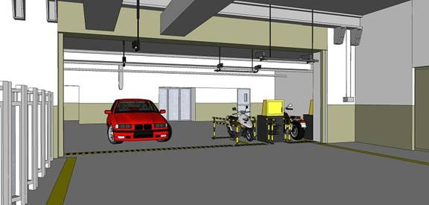
- Sử dụng việc nhận dạng bằng thẻ cảm ứng để có thể dễ dàng và thuận tiện hơn , giúp kiểm soát và tránh được sự mất mát ko mong muốn có thể xảy ra
+ Lắp đặt trong việc kiểm soát thang máy :
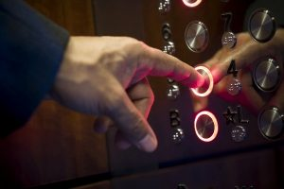
- Lắp đặt tại hệ thống thang máy người dùng sẽ được cấp cho một quyền. Khi muốn ra vào bạn cần phải tiến hành xác nhận thông tin, nếu là hợp lệ bạn sẽ được quyền ấn nút gọi thang máy còn nếu không hợp lệ bạn sẽ bị từ chối việc truy nhập.
- Với việc lắp đặt hệ thống này sẽ giúp hạn chế việc những đối tượng lạ có thể ra vào được hệ thống
- Nhằm đảm bảo sự riêng tư thì hệ thống thang máy cũng được phân với hai loại đó là phân tầng và không phân tầng. Với hệ thống phân tầng thì người dùng chỉ được phép đi đến những tầng mà họ đã đăng ký trước đó.
+ Máy chấm công kiểm soát cửa :
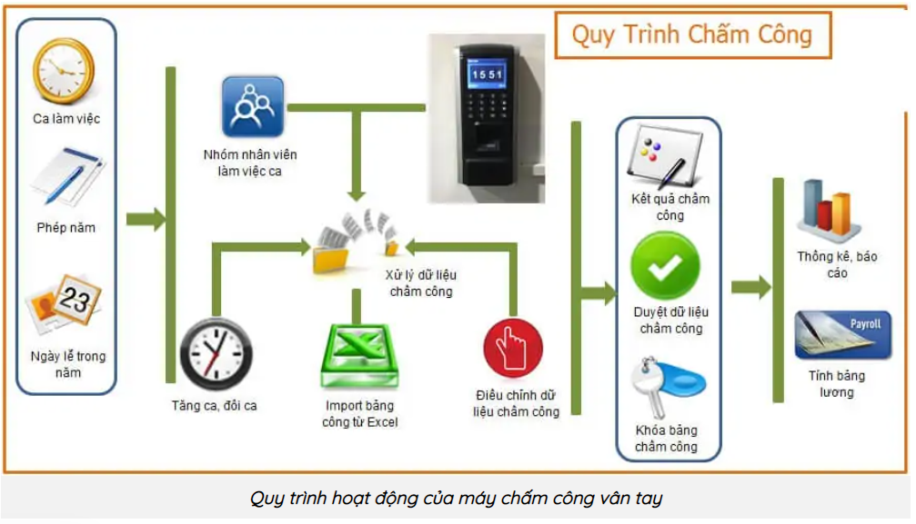

- Hệ thống máy chấm công vân tay kiểm soát ra vào là một cỗ máy làm thay nhiệm vụ chấm công của 1 nhân viên nhân sự làm nhiệm vụ chấm công. Nhưng vì là máy móc nên sẽ không có sự sai sót và rất chính trong việc chấm công tính lương và kiểm soát giờ giấc làm việc của nhân viên.
- Sử dụng sinh trắc học vân tay và máy tính có cài đặt phần mềm chấm công để kết nối và xử lý dữ liệu chấm công của nhân viên. Ngoài ra, hệ thống chấm công có thể lắp thêm một bộ lưu điện UPS để sử dụng trong trường hợp khi bị mất điện.
- Đầu đọc vân tay lắp đặt bên ngoài khu vực kiểm soát cửa ra vào (thông thường là cửa ra vào, có thể là cửa kính, cửa gỗ….)
- Chốt điện. Lắp trên cửa. Nối với thiết bị đầu đọc vân tay để khi bình thường chốt điện sẽ khóa cửa. Khi có sự xác nhận đúng người được phép mở cửa, trong khoảng thời gian được phép mở cửa thì chốt điện sẽ mở cửa.
- Phụ kiện để lắp chốt điện vào cửa cần kiểm soát ra vào
- Vật tư khác: như dây mạng để kết nối đầu đọc với máy tính, dây điện…..
- Chuông cửa: để khách hoặc người không được phép mở cửa báo cho người bên trong biết sự có mặt của mình
- Nút Exit: dùng để mở cửa từ bên trong. Nút Exit có thể lắp tại mặt trong của cửa ra vào hoặc tại bàn lễ tân.
- Ngoài ra, tùy theo yêu cầu của việc kiểm soát ra vào, hệ thống kiểm soát ra vào có thể lắp thêm các thiết bị sau:
- Đầu đọc vân tay phụ: Lắp ở bên trong cửa, sử dụng khi có yêu cầu từ trong đi ra cũng cần phải có sự cho phép mở cửa bằng máy chấm công vân tay. Trong trường hợp này, Đầu đọc phụ sẽ thay thế cho nút Exit
- Bộ lưu điện UPS để đảm bảo trong trường hợp mất điện hẹ thống kiểm soát ra vào vẫn làm việc và khóa cửa. Bởi vì, thông thường chốt điện được chế tạo ở chế độ mở để khi có sự cố như hỏa hoạn thì cửa sẽ mở để người ở bên trong sẽ thoát ra được.
- Nút khẩn cấp “Emergency” là thiết bị tích hợp với hệ thống báo cháy, khi nút này được kích hoạt thì cửa sẽ mở. Và thông thường nút này đặt phía ngoài cửa ra vào nên ai cũng có thể kích hoạt được.
+ Ngoài các hệ thống này ra thì mô hình kiểm soát cửa ra vào cũng được áp dụng khá rộng rãi tại nhiều ngành nghề và lĩnh vực khác nhau bởi những ưu điểm và lợi ích mà chúng đem lại cho con người rất lớn cụ thể như:
- Việc triển khai và lắp đặt tương đối đơn giản và dễ dàng
- Không gây quá nhiều khó khăn cho việc làm quen với hệ thống
- Tốc độ xử lý của đa số các thiết bị hiện nay đều khá nhanh
- Đảm bảo được an ninh một cách tuyệt đối nhất
- Đa dạng về các hình thức cho người dùng có thể lựa chọn như: kiểm soát cửa vân tay, kiểm soát ra vào bằng thẻ hoặc bằng khuôn mặt.
- Là giải pháp đươc nhiều doanh nghiệp lựa chọn để quản lý nhân viên của mình

6 . kiểm soát truy cập ( access control) các hệ thống ,phần mềm ,phần cứng, hệ điều hành (windows và linux)
6.1.Kiểm soát truy cập phần cứng
-Hệ điều hành quản lý việc tương tác giữa các ứng dụng với phần cứng. Để truy cập và giao tiếp với phần cứng, hệ điều hành cần phải cài đặt “device driver” cho mỗi thành phần phần cứng. Một device driver là một chương trình nhỏ được viết bởi nhà sản xuất phần cứng và được cung cấp đi kèm với phần cứng đó. Khi thiết bị phần cứng được cài đặt, device driver cũng cần phải được cài đặt luôn, khi đó nó sẽ cho phép OS giao tiếp với thành phần phần cứng này.
-Quá trình gán tài nguyên hệ thống và cài đặt driver có thể được thực hiện bằng kỹ thuật “Plug and Play” (PnP). Ví dụ đơn giản nhất là khi bạn mua chuột không dây và cắm vào máy tính, khi đó máy tính sẽ tự động download và cài đặt driver cho chuột ,và vài giây sau đó bạn sẽ có thể sử dụng chuột ok. Quy trình PnP được giới thiệu từ thời còn windows 95 để giúp đơn giản hóa quá trình cài đặt thiết bị phần cứng mới. Tất cả các hệ điều hành hiện nay đều có khả năng tương thích PnP. Với PnP, hệ điều hành tự động phát hiện phần cứng tương thích PnP và cài đặt driver cho thành phần đó. OS khi đó sẽ cấu hình thiết bị và cập nhật registry – là một database chứa tất cả thông tin về máy tính (registry trên windows).
Lưu ý: registry chứa thông tin về các ứng dụng, người dùng, phần cứng, thiết lập mạng và các loại file.
6.2.Kiểm soát truy cập phần mềm
- Quản lý file và folder
-Hệ điều hành tạo ra một cấu trúc file trên thiết bị phần cứng để cho pháp dữ liệu được lưu trữ. Một file là một khối dữ liệu liên quan với nhau được cung cấp một cái tên và được coi là một đơn vị.
-Chương trình và các file dữ liệu được nhóm lại với nhau trong một directory. File và directory được tổ chức lại để giúp chúng ta dễ dàng lấy và sử dụng dữ liệu. Directory có thể được nằm bên trong directory khác. Những directory lồng nhau này gọi là subdirectory. Directory được gọi là folder trên hệ điều hành windows, và subdirectory được gọi là subfolder.
- Giao diện người dùng
-Hệ điều hành cho phép người dùng tương tác với phần mềm và phần cứng.
-Có 2 loại giao diện người dùng:
- Command Line Interface (CLI) – giao diện mà người dùng cần phải gõ lệnh 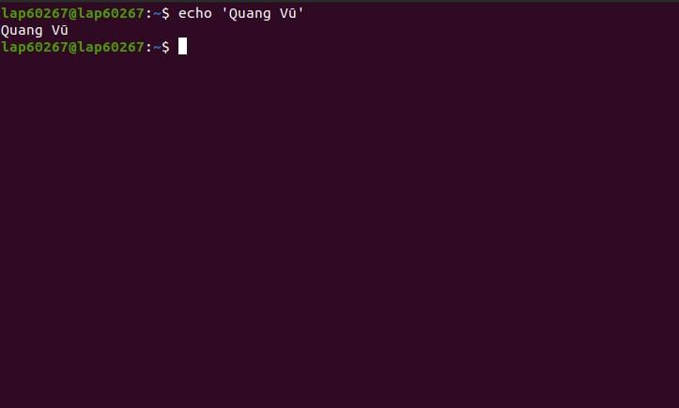Command Line Interface
- Graphical User Interface (GUI) – người dùng tương tác với menu và icon,
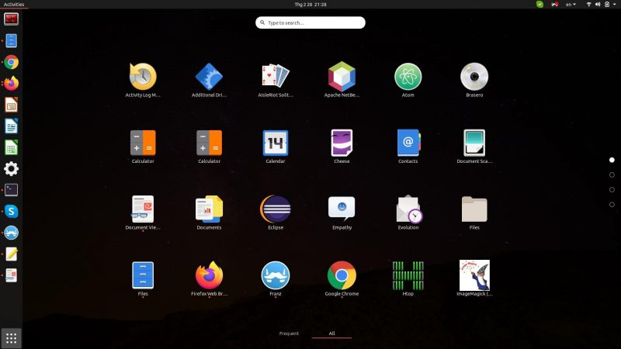Graphical User Interface
-Hầu hết các hệ điều hành hiện nay đều bao gồm cả GUI và CLI như Windows, Linux, MacOS
- Quản lý ứng dụng
-Hệ điều hành định vị ứng dụng và tải nó vào RAM của máy tính. Các ứng dụng có thể là các chương trình phần mềm, như là word, excel, game,… Hệ điều hành đảm bảo rằng mỗi ứng dụng đều có đủ nguồn tài nguyên hệ thống.
-Một Application Programming Interface (API) là một tập các hướng dẫn được sử dụng bởi chương trình để đảm bảo rằng mỗi ứng dụng họ đang phát triển có thể tương thích với một hệ điều hành. Dưới đây là 2 ví dụ về API trong máy tính:
- Open Graphic Library (OpenGL)
- DirectX – tập các API liên quan đên các tác vụ đa phương tiện trên Windows
Tài liệu tham khảo
https://megatechco.vn/he-thong-access-control-la-gi-tim-hieu-ve-access-control-system/
https://www.ttz.com.vn/kiem-soat-truy-cap-la-gi-tin925
https://thietbikiemsoat.vn/nhung-ung-dung-thuc-te-cua-he-thong-kiem-soat-cua/
https://vsudo.net/blog/kiem-soat-truy-cap-tren-he-dieu-hanh.html

